
Министерство образования Пензенской области
Государственное автономное профессиональное образовательное учреждение Пензенской области
«Пензенский колледж информационных и промышленных технологий
(ИТ-колледж)»

ОТЧЁТ ПО ПРАКТИЧЕСКИМ РАБОТАМ

По дисциплине "ИТ"

Обучающегося 2 курса группы 22ИТ24
Кошкаровского Никиты Алексеевича
по специальности 09.02.07
"Информационные системы и программирование"
Преподаватель:
Шаброва Анастасия Михайловна

Пенза, 2023

Практическая работа №1

"Создание и редактирование документа. Параметры документа."

Цель: отработка навыка набора текста, его редактирование.

Ход работы:

1. Набрать текст и выполнить редактирование по образцу.
Мыльный пузырь отделился от соломинки и важно поплыл через открытое окно в сад. Все жители сада оторвались от своих важных дел и уставились на это радужное переливающееся. чудо.
Кто ты, как сюда попал? - интересовались птички, жуки, бабочки, кузнечики. Я прилетел к вам из своего соломенного дворца.
Я - очень важная персона. Все вокруг стали нахваливать его за красоту, изысканную одежду, прекрасные манеры.
А пузырь только раздувался от важности. И в конце концов - лопнул. Только мокрое место от него осталось.
Он был красивым только снаружи, - догадалась бабочка, - а внутри он оказался пустым и не таким уж важным.

2.Установить следующие параметры документа: ориентация – книжная; поля – по 3 см; интервал – 1,15; выравнивание – по ширине; размер шрифта – 12; тип шрифта – Times New Roman.
Мыльный пузырь отделился от соломинки и важно поплыл через открытое окно в сад. Все жители сада оторвались от своих важных дел и уставились на это радужное переливающееся. чудо.
Кто ты, как сюда попал? - интересовались птички, жуки, бабочки, кузнечики. Я прилетел к вам из своего соломенного дворца.
Я - очень важная персона. Все вокруг стали нахваливать его за красоту, изысканную одежду, прекрасные манеры.
А пузырь только раздувался от важности. И в конце концов - лопнул. Только мокрое место от него осталось.
Он был красивым только снаружи, - догадалась бабочка, - а внутри он оказался пустым и не таким уж важным.

3. Создайте новый документ, скопируйте в него набранный текст и установите для нового документа следующие параметры: ориентация – альбомная; поля – по 2,5 см; интервал - 2; выравнивание – по ширине; размер шрифта – 15; тип шрифта – Courier New.

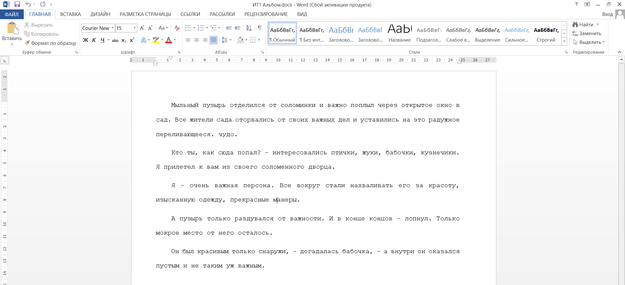

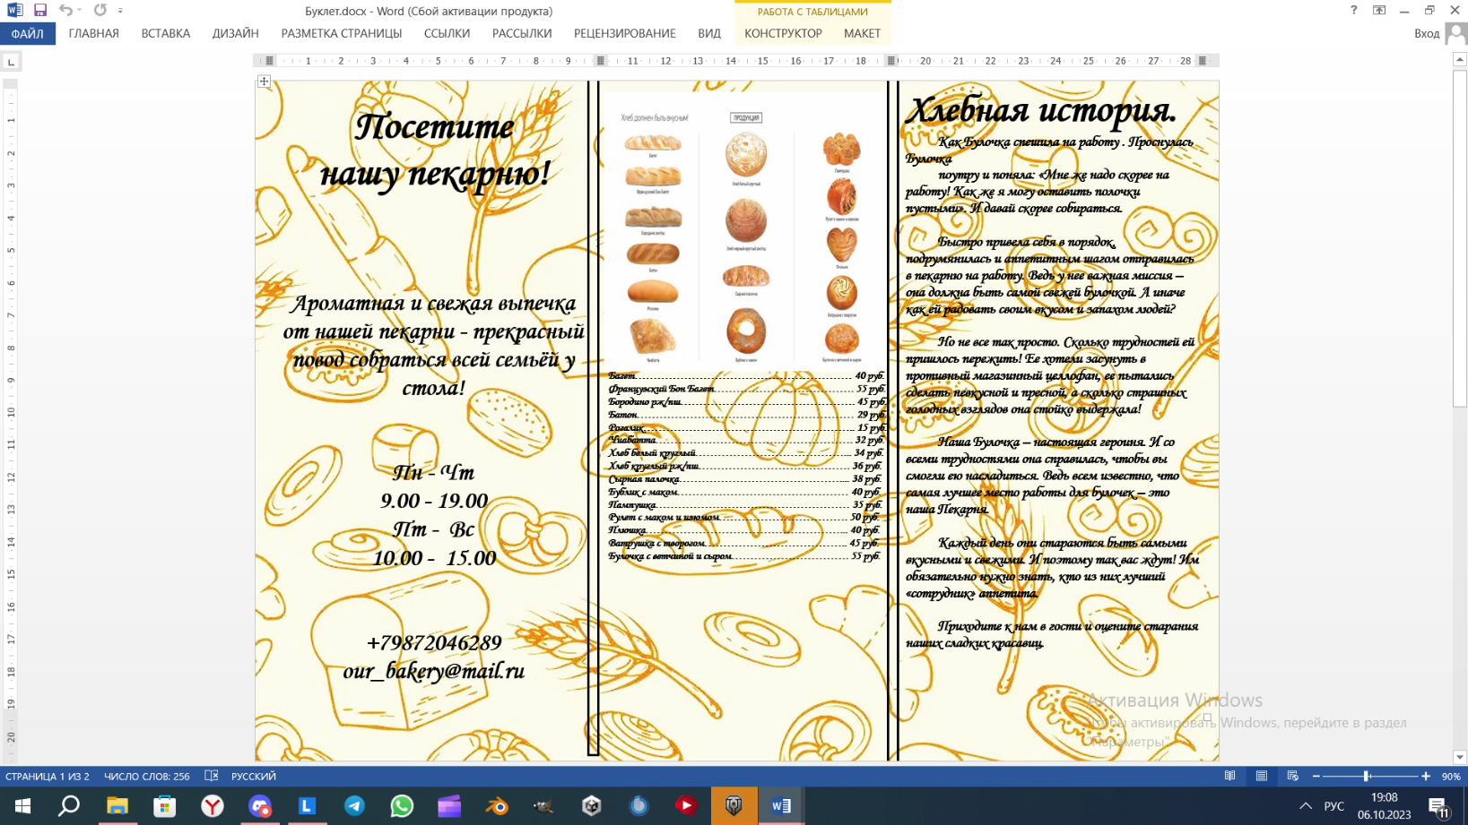
4.Рекламный буклет.

